**Pengaruh *Qulity of Work Life* dan Beban Kerja Terhadap Kinerja Karyawan KSP Kopdit Pintu Air Cabang Maumere**

## Amanda Yecci Noeng1

Fakultas Ekonomi Dan Bisnis/Program Studi Akuntansi, Universitas Nusa Nipa E-mail: [Yeccinoeng07@gmail.com](mailto:Yeccinoeng07@gmail.com)

**Cicilia Ayu Wulandari Nuwa2**

Fakultas Ekonomi Dan Bisnis/Program Studi Manajemen, Universitas Nusa Nipa E-mail: [Ciciliawulandarinuwa@gmail.com](mailto:Ciciliawulandarinuwa@gmail.com)

***Abstract***

*The research background was the pre-survey results which showed that the employees performance at Pintu Air Credit Union of Maumere Branch had not been optimal. This study aimed to (1) determine the description of employee performance, quality work of life, and workload, and (2) to determine the influence of quality work of life and workload on employee performance both partially and simultaneously.*

*The population in this study was employees Pintu Air Credit Union of Maumere Branch, totaling 30 people. Data were collected through questionnaires and analyzed using descriptive methods and inferential statistics i.e. multiple linear regression. Hypothesis testing was done through F test and t-test.*

*The descriptive analysis revealed the variables of employee performance, quality of work life, and workload, and were in the good category. The statistical results of the t-test showed that partially, the Workload variable had a significant negative influence on employee performance while the Quality of Work Life had a significant positive infuence on employee performance. The statistical results of the F test showed that simultaneously, the variables of Workload and Quality of Work Life had a significant influence on employee perfomance. The results of the determination analysis showed that the two independent variables in this study were able to explain the fluctuation of employee performance at the Pintu Air Credit Union of Maumere Branch by 17.567%.*

***Keywords :*** *Quality of Work Life, Workload, Employee Performance*

# PENDAHULUAN

Koperasi simpan pinjam atau koperasi kredit adalah salah satu jenis koperasi yang mempunyai kegiatan utama adalah menyediakan jasa penyimpanan dan peminjaman dana kepada anggota koperasi dengan tujuan memajukan kesejahteraan anggota koperasi dan juga masyarakat. Pada saat ini banyak orang yang masih belum memahami betapa pentingnya peran koperasi, banyak orang menganggap koperasi hanyalah lembaga keuangan biasa. Berdasarkan pasal 1 ayat (1) Undang-Undang Nomor 25 Tahun 1992 tentang Perkoperasian “koperasi adalah badan usaha yang beranggotakan orang-orang atau badan hukum koperasi dengan melandaskan kegiatannya berdasarkan prinsip koperasi sekaligus sebagai gerakan ekonomi rakyat yang berdasarkan atas asas kekeluargaan”.

KSP Kopdit Pintu Air berada di Rotat, Desa Ladogahar, Kecamatan Nita, Kabupaten Sikka. Koperasi ini didirikan pada tanggal 01 April 1995, dengan Badan Hukum Nomor : 02/PAD/BH/XXIX/VIII/2012 (Ameylia 2023:337) dan mempunyai beberapa kantor cabang/Unit di Kabupaten Sikka dan juga wilayah lain di Indonesia. KSP Kopdit Pintu Air memiliki 1 (satu) kantor pusat dan 9 (sembilan) kantor cabang yang berada di Kabupaten Sikka. Salah satunya yaitu KSP Kopdit Pintu Air Cabang Maumere yang berada di Jalan Diponegoro, Kotauneng, Kecamatan Alok, Kabupaten.

KSP Kopdit Pintu Air Cabang Maumere juga mempunyai tujuan yang harus dicapai dalam menyelenggarakan berbagai usaha yang bermanfaat bagi anggotanya baik sebagai produsen maupun konsumen. Kegiatan operasional lainnya yaitu mengembangkan misi sebagai pendorong pertumbuhan ekonomi daerah dan pengembangan Usaha Kecil Menengah, dimana didalam semua aktivitas lembaga tersebut mempunyai tujuan untuk memperoleh laba yang digunakan untuk menjaga kelangsungan hidup dengan didukung oleh sumber daya manusia yang berkompeten.

Sumber Daya Manusia merupakan aset penting dalam suatu perusahaan, karena Sumber Daya Manusia menentukan keberhasilan suatu perusahaan. ”Sumber Daya Manusia di perusahaan perlu dikelola secara profesional agar terwujud keseimbangan antara kebutuhan karyawan dengan tuntutan dan kemampuan perusahaan. Keseimbangan tersebut merupakan kunci utama perusahaan agar dapat berkembang secara produktif dan wajar” (Mangkunegara, 2009: 1). Pandangan terhadap Sumber Daya Manusia dapat dilihat secara individu maupun secara kelompok, hal tersebut dikarenakan perilaku manusia mempunyai sifat dan karakteristik yang berbeda-beda.

Sumber Daya Manusia merupakan sumber daya yang paling menentukan keberhasilan suatu organisasi. Suatu organisasi harus memiliki nilai lebih dibandingkan dengan organisasi lainnya. Organisasi dikatakan berhasil apabila dapat menarik perhatian atas kelebihan yang dimilikinya dibandingkan dengan organisasi lain. Sedangkan manajer yang berhasil adalah manajer yang mampu melihat sumber daya yang mampu dikelola sesuai dengan kebutuhan bisnis. Perusahaan dituntut untuk mengelola sumber daya manusia yang dimiliki dengan baik demi kemajuan perusahaan, keberhasilan dalam proses perusahaan ditentukan oleh tercapainya hasil kinerja yang baik oleh karyawan.

Organisasi yang baik adalah organisasi yang berusaha meningkatkan kemampuan sumber daya manusianya, karena hal tersebut merupakan faktor kunci untuk meningkatkan kinerja karyawan. Peningkatan kinerja karyawan akan membawa kemajuan bagi perusahaan atau organisasi untuk dapat bertahan dalam suatu persaingan lingkungan dunia kerja yang tidak stabil. Oleh karena itu upaya-upaya untuk meningkatkan kinerja karyawan merupakan tantangan manajemen yang paling serius karena keberhasilan untuk mencapai tujuan dan kelangsungan hidup organisasi, institusi tergantung pada kualitas kinerja sumber daya manusia yang ada didalamnya (Istiantara, 2019: 95).

Menurut Mangkunegara (2013:67), bahwa istilah kinerja berasal dari kata job performance atau actual performance (prestasi kerja atau prestasi sesungguhnya yang dicapai seseorang) yaitu hasil kerja (output) secara kualitas dan kuantitas yang dicapai oleh seorang karyawan dalam melaksanakan tugasnya sesuai dengan tanggung jawab yang diberikan kepadanya. Output perusahaan yang buruk dapat di sebabkan oleh penurunan kinerja karyawan, dan hal ini dapat terlihat ketika karyawan tidak dapat menyelesaikan pekerjaan dengan target kualitas dan kuantitas yang di tentukan oleh perusahaan.

Kinerjakaryawanmerupakan perbandingan hasil kerja yang dicapai oleh karyawan dengan standar yang telah dutentukan. Kinerja juga bearti hasil yang dicapai oleh seseorang, baik kualitas maupun kuantitas dalam suatu organisasi sesuai dengan tanggung jawab yang diberikan kepadanya. (Rosmaini & Tanjung, 2019:4). Hal ini sesuai dengan pendapat Bernardin dan Russel (2015) dalam Muhyi (2021:56) yang menyatakan kinerja merupakan salah satu tolak ukur yang digunakan untuk menentukan apakah suatu Wekerjaan dilakukan dengan baik atau tidak berdasarkan enam indikator yaitu, Quality, Quantity, Time Lines, Cost Effectiveness, Need for supervision danInterpersonal impact.

Berdasarkan penjelasan sebelumnya, untuk melihat bagaimana kondisi sebenarnya mengenai Kinerja Karyawan di Ksp. Kopdit Pintu Air Cabang Maumere maka dilakukan prasurvey dengan menyebarkan kuisioner sementara kepada 20 karyawan. Berdasarkan penyebaran kuisioner tersebut diketahui bahwa kinerja karyawan Kopdit Pintu Air belum maksimal. Hal tersebut terlihat dari total skor yang didapat sebesar 974 dari skor ideal 1200 atau dengan persentase 81,17%. Dengan demikian terdapat gap sebesar 18,83% yang menjadi permasalahan kinerja karyawan di Kopdit Pintu Air Cabang Maumere.

Dari hasil wawancara dengan manajer KSP Kopdit Pintu Air Cabang Maumere (Bapak Bernadus Noviyanto), menyatakan bahwa kinerja karyawan belum maksimal karena ada beberapa karyawan yang tidak memperhatikan ketepatan waktu, tidak efektif menggunakan anggaran, serta belum mampu bekerja sendiri tanpa pengawasan, sehinngga mempengaruhi kinerja karyawan.

Permasalahan kinerja karyawan tidak terjadi dengan sendirinya tetapi ditentukan oleh banyak faktor. Dalam penelitian ini, faktor pertama yang sangat menentukan tinggi rendahnya kinerja karyawan adalah beban kerja. Menurut Koesomowidjojo, (2017:21) Beban kerja merupakan suatu proses dalam menetapkan jumlah jam kerja sumber daya manusia yang bekerja, digunakan, dan dibutuhkan dalam menyelesaikan suatu pekerjaan untuk kurun waktu tertentu.Quality Work of Life (QWL) merupakan program yang mencakup cara untuk meningkatkan kualitas kehidupan kerja dengan menciptakan karyawan yang lebih baik (Nawawi, 2001:53). Perusahaan yang kurang memperhatikan faktor kualitas kehidupan kerja akan sulit mendapatkan atau mempertahankan pekerja yang sesuai dengan kebutuhan perusahaan, bahkan akan sulit membangkitkan kinerja karyawan yang sudah ada. Lebih dari itu akan menghadapi kondisi perpindahan pekerja karena mereka lebih memilih untuk bekerja di tempat atau perusahaan lain yang menerapkan berbagai faktor kualitas kehidupan kerja yang lebih menjanjikan (Husein, 2001: 59).

Upaya yang dilakukan untuk meningkatkan kinerja serta meningkatkan kualitas output salah satunya melalui partisipasi serta keterlibatan karyawan dalam proses pengambilan keputusan dan untuk memenuhi kebutuhan para karyawan dengan penerapan Qualityof Work Life (QWL) (Siagian, 2009). Untuk membantu menyeimbangkan pekerjaan dengan kebutuhan, minat dan tekanan yang dihadapi oleh karyawan sehingga bermanfaat untuk meningkatkan kinerja perusahaan dan mengurangi turnover karyawan dengan cara mengembangkan QWL (Pramdhana, 2013).

Selain *Quality of Work Life*, faktor lain yang sangat menentukan kinerja Karyawan pada kantor KSP Kopdit Pintu Air Cabang Maumere adalah Beban KerjaMenurut Sudiharto (2001;22), beban kerja merupakan salah satu unsur yang harus diperhatikan bagi seorang tenaga kerja untuk mendapatkan keserasian dan produktivitas kerja yang tinggi selain unsur beban tambahan akibat lingkungan kerja dan kapasitas kerja. Beban kerja karyawan yang berlebihan akan menghambat kinerja karyawan karena mereka mengalami ketidakseimbangan. Sudiharto pun mengemukakan beban kerja merupakan salah satu unsur yang harus diperhatikan bagi seorang tenaga kerja untuk mendapatkan keserasian dan produktivitas kerja yang tinggi selain unsur beban tambahan akibat lingkungan kerja dan kapasitas kerja.

Menurut Yusuf dalam Lukito & Alriani (2018: 25) menyatakan bahwa beban kerja karyawan merupakan salah satu faktor yang menjadi pertimbangan dalam menentukan kinerja karyawan. Hal yang harus dihindari adalah beban kerja karyawan yang terlalu berlebihan sebagai akibat tidak seimbangnya pekerjaan dengan jumlah karyawan, atau beban kerja karyawan yang terlalu rendah diakibatkan oleh jumlah karyawan yang terlalu banyak.

Berdasarkan wawancara dengan Manejer dan Supervisor KSP Kopdit Pintu Air Cabang Maumere (Bapak Bernadus Noviyanto) dan (Ibu Yupline Ale) menunjukan kondisi sebagai berikut sesuai dengan indicator yaitu: Kurangnya konsentrasi kerja karena pekerjaan yang sangat komplek dan merasa frustasi karena tututan performansi atau penampilan tugas. Yang dimana indikator beban usaha mental dan tekanan psikologis ini sangat penting untuk mengukur beban kerja karyawan.

Beberapa karyawan KSP Kopdit Pintu Air Cabang Maumere menyenangi pekerjaanya namun memiliki beban kerja yang cukup berpengaruh, beban kerja yang dimaksud dalam hal ini adalah beban usaha mental dan tekanan psikologis. Beberapa yang lainnya memiliki tingkat kecintaan yang rendah terhadap pekerjaannya sebagai akibat dari aspek-aspek yang di inginkan tidak terpenuhi.

# METODE PENELITIAN

Populasi dalam penelitian ini adalah karyawan pada Kantor Pusat KSP Kopdit Pintu Air Cabang Maumere yang berjumlah 30 karyawan. Teknik sampling dalam penelitian ini adalah sampling jenuh (*total sampling*) sehingga semua anggota populasi dijadikan sampel. Data dikumpulkan melalui kuesioner dan untuk mengetahui apakah pertanyaan dalam kuesioner sebagai alat pengumpulan data sudah baik dan tidak menimbulkan informasi yang bias maka perlu dilakukan uji instrumen yaitu uji validitas dan reliabilitas. Hasil dari uji validitas dan reliabilitas menunjukan semaua item pernyataan dinyalakan valid dan reliabel. Selanjutnya data dianalisis menggunakan metode deskriptif dan statistik inferensial yaitu regresi linier berganda. Pengujian hipotesis dilakukan melalui uji F dan Uji t.

# HASIL DAN PEMBAHASAN

# Hasil penelitian

3.1Hasil Penelitian

3.1.1Analisis Deskriptif

Hasil analisis deskriptif menunjukan bahwa : (1) persentase skor total untuk variabel variabel Kinerja Karyawan adalah 82,44% dengan kategori sangat baik; (2) persentase skor total untuk variabel Beban kerja adalah 71,53% dengan kategori baik; (3) persentase skor total untuk variabel Quality of Work Life adalah 79,57%dengan kategori baik.

3.1.2Uji Hipotesis Secara Parsial (Uji t)

Uji Hipotesis secara parsial (Uji t) digunakan untuk menguji signifikasi pengaruh masing-masing variabel bebas yaitu: variabel quality of work life (X1) dan beban kerja (X2) secara parsial terhadap variabel terikat kinerja kerja (Y). Hasil analisis uji hipotesis uji t dengan menggunakan program SPSS, didapatkan hasil yang ditunjukkan pada tabel berikut ini :

Tabel 4 Uji hipotesis parsial (Uji t)

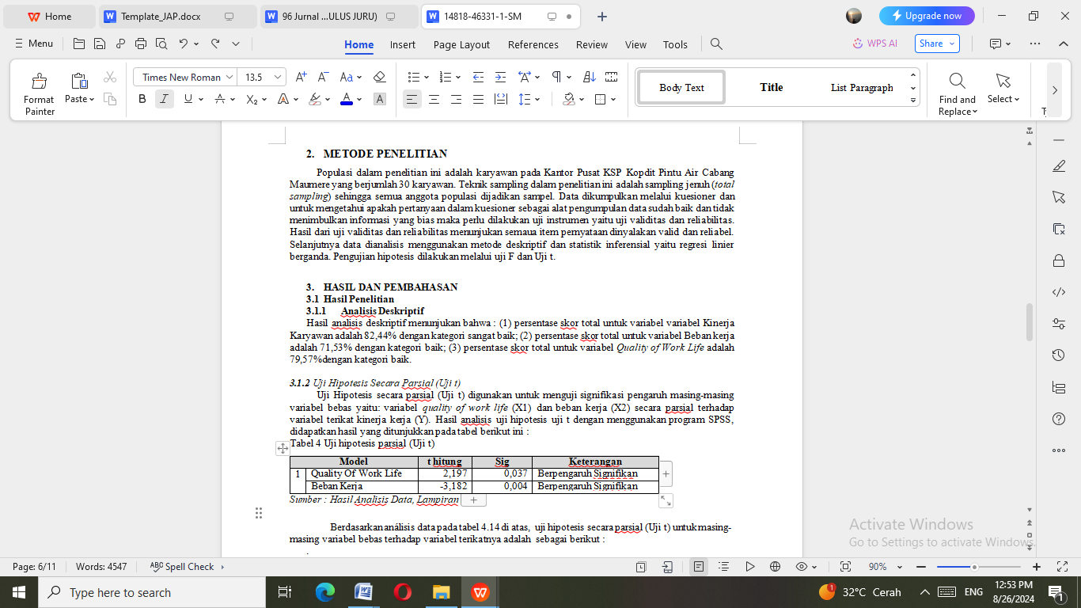

Berdasarkan análisis data pada tabel 4.14 di atas, uji hipotesis secara parsial (Uji t) untuk masing- masing variabel bebas terhadap variabel terikatnya adalah sebagai berikut :

1.Variabel Quality of Work Life (X1) :

Hasil uji statistik pada tabel 4.15menunjukkan bahwa nilai thitung sebesar 2,197dengan nilai signifikan sebesar 0,037. Nilai signifikansi ini lebih kecil dari tingkat alpha yang digunakan 5% (0,05), maka keputusannya adalah menolak hipotesis nol (Ho) dan menerima hipotesis alternatif (Ha), bahwa secara parsial variabelQuality of Work Life berpengaruh secara signifikan terhadap variabel Kinerja Karyawan. Artinya jika variabel quality of work life semakin meningkat maka Kinerja Karyawan akan meningkat denganpeningkatan yang signifikan.

2.Variabel Beban kerja (X2) :

Hasil uji statistik menunjukkan bahwa nilai thitung sebesar 3,812dengan nilai signifikan sebesar 0,004. Nilai signifikansi ini lebih kecildari tingkat alpha yang digunakan 5% (0,05), maka keputusannya adalah menolak hipotesis nol (Ho) dan menerima hipotesis alternatif (Ha), bahwa secara parsial variabel Beban kerja(X2) berpengaruh secara signifikan terhadap variabel Kinerja Karyawan. Artinya jika variabel Beban kerjasemakin menurun maka Kinerja Karyawan akan meningkat dengan peningkatan yang signifikan.

3.1.3Uji Hipotesis secara Simultan (Uji F)

Uji hipotesis secara simultan (Uji F) bertujuan untuk menguji secara simultan pengaruh variabel bebas quality of work life (X1) dan Beban Kerja (X2) secara bersama-sama terhadap variabel terikat Kinerja Karyawan (Y). Hasil analisis uji hipotesis uji F dengan menggunakan program SPSS, didapatkan hasil yang ditunjukkan pada tabel berikut ini :

Tabel 5 Uji hipotesis simultan (Uji F)

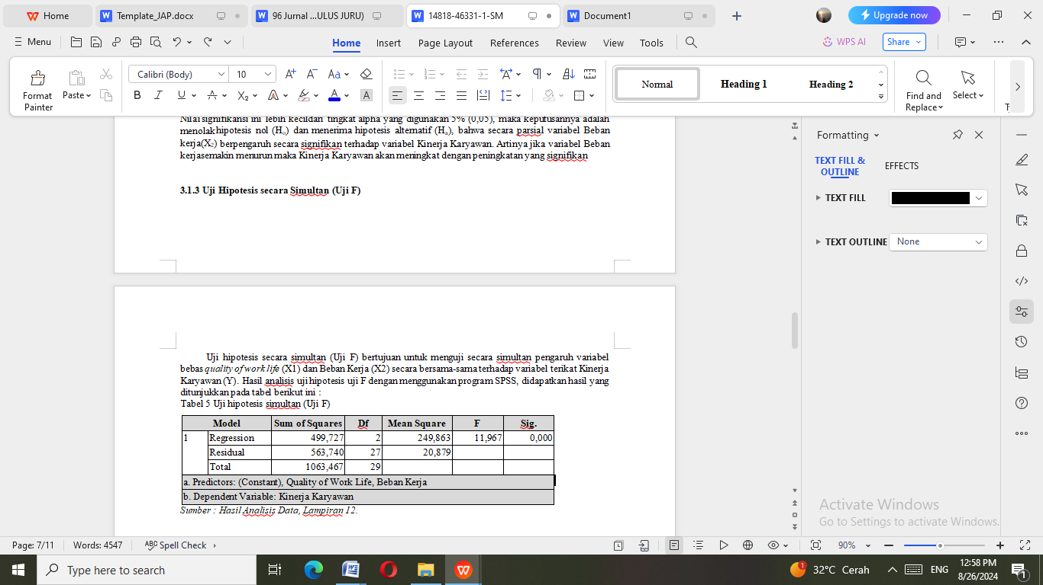

Hasil uji statistik berdasarkan perhitungan Anova menunjukkan nilai Fhitung sebesar 11,967dengan nilai signifikansi sebesar 0,000. Nilai signifikansi ini lebih kecil dari tingkat alfa yang digunakan yaitu 5% atau 0,05, maka ke 2 variabel bebas dalam penelitian ini secara simultan mempunyai pengaruh yang signifikan terhadap Kinerja Karyawan (Y), artinya naik-turunnya nilai Kinerja Karyawan sangat ditentukan oleh naik turunnya ke 2 variabel bebas dalam penelitian ini, yaitu : Quality of Work Life (X1) dan Beban Kerja(X2). Dapat disimpulkan bahwa variabel Quality of Work Life (X1), dan Beban Kerja (X2) secara simultan berpengaruh signifikan terhadap Kinerja Karyawan (Y).

3.1.4Koefisien Determinasi (R2)

Koefisien determinasi (R2) digunakan untuk mengukur seberapa jauh kemampuan model dalam menerangkan variasi variabel dependen. Hasil analisis dengan menggunakan program SPSS, didapatkan hasil R2 yang ditunjukkan pada tabel berikut ini:

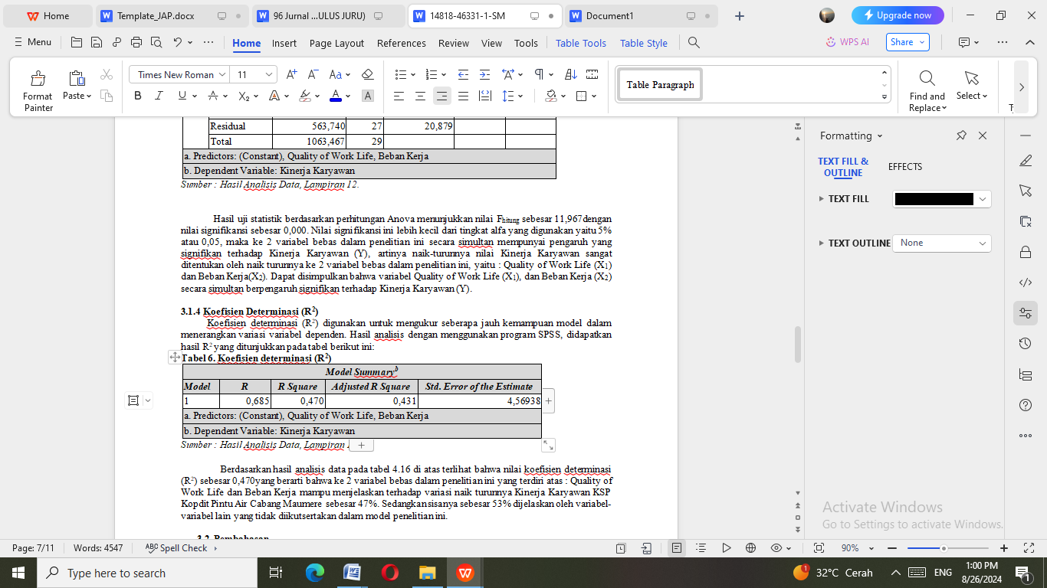

Berdasarkan hasil analisis data pada tabel 4.16 di atas terlihat bahwa nilai koefisien determinasi (R2) sebesar 0,470yang berarti bahwa ke 2 variabel bebas dalam penelitian ini yang terdiri atas : Quality of Work Life dan Beban Kerja mampu menjelaskan terhadap variasi naik turunnya Kinerja Karyawan KSP Kopdit Pintu Air Cabang Maumere sebesar 47%. Sedangkan sisanya sebesar 53% dijelaskan oleh variabel- variabel lain yang tidak diikutsertakan dalam model penelitian ini.

# Pembahasan

**3.2.1Pengaruh Quality of Work Life terhadap Kinerja Karyawan KSP Kopdit Pintu Air Cabang Maumere .**

Penting bagi perusahaan untuk membuat pegawai merasa nyaman dengan pekerjaan dan lingkungan kerja sehingga mereka dapat mencapai kinerja terbaik. Kualitas kehidupan kerja merupakan faktor yang sangat berharga untuk mewujudkan kinerja yang maksimal, maka perusahaanbertanggungjawab untuk memelihara kualitas kehidupan kerja dan membina tenaga kerja agar bersedia memberikan sumbangannya secara optimal untuk mencapai tujuan perusahaan. (Wibowo & Priyono, 2022:240).

Hasil uji statistik menunjukkan bahwa nilai thitung sebesar 2,197 dengan nilai signifikan sebesar 0,037. Nilai signifikansi ini lebih kecil dari tingkat alpha yang digunakan 5% (0,05), maka keputusannya adalah menolak hipotesis nol (Ho) dan menerima hipotesis alternatif (Ha), bahwa secara parsial variabel Quality of Work Life berpengaruh secara signifikan terhadap variabel Kinerja Karyawan. Artinya jika variabel Quality of Work Life semakin meningkat maka Kinerja Karyawan akan meningkat denganpeningkatan yang signifikan.

Hasil penelitian ini sejalan dengan beberapa bukti empiris dari penelitian terdahulu yang berkaitan dengan pengaruh Quality of Work Life terhadap Kinerja Karyawan antara lain penelitian yang dilakukan oleh : Liesdamaiyanti, (2020), Quentinnisa, (2021), Farmi, et al (2021), Wibowo& Priyono. (2022), Badaruddin (2021), Luthfi et al (2022)Penelitian-penelitian tersebut mampu membuktikan bahwa Quality of Work Life berpengaruh signifikan terhadap Kinerja Karyawan.

Untuk dapat mengurangi gap variabel Kinerja Karyawan maka KSP Kopdit Pintu Air Cabang Maumere harus mampu meningkatkanQuality of Work Life . Meskipun Quality of Work Life termasuk kriteria cukup tinggi (79,27%), namun masih terdapat gap sebesar 20,43%. Gap ini harus diatasi yaitu dengan memperbaiki beberapa indikator yang persentase persepsinya berada di bawahpersentase persepsi variabel. Indikator-indikator ini selanjutnya menjadi prioritas dalam jangka pendek untuk segera dilakukan perbaikan. Indikator yang menjadi prioritas untuk ditingkatkan adalah sebagai berikut ini:

Peluang (77,67% Baik)

1.Umpan Balik (76,67% Baik)

2.Senang Dalam Bekerja (78,00% Baik)

3.Menerima informasi (78,00% Baik)

**3.2.2 Pengaruh Beban kerja Terhadap Kinerja Karyawan KSP Kopdit Pintu Air Cabang Maumere**

.Menurut Munandar (2001:383) adalah suatu kondisi dari pekerjaan dengan uraian tugasnya yang harus diselesaikan pada batas waktu tertentu. Beban kerja dapat dibedakan lebih lanjut ke dalam beban kerja berlebihan/terlalu sedikit ’kuantitatif, yang timbul sebagai akibat dari tugas-tugas yang terlalu banyak/sedikit diberikan kepada tenaga kerja untuk diselesaikan dalam waktu tertentu, dan beban kerja berlebihan/terlalu sedikit ’kualitatif’, yaitu jika orang merasa tidak mampu untuk melakukan suatu tugas, atau tugas tidak menggunakan ketrampilan dan/atau potensi dari tenaga kerja. Disamping itu beban kerja berlebihan kuantitatif dan kualitatif dapat menimbulkan kebutuhan untuk bekerja selama jumlah jam yang sangat banyak, yang merupakan sumber tambahan dari stres.

Hasil uji statistik menunjukkan bahwa nilai thitung sebesar 3,812dengan nilai signifikan sebesar 0,004. Nilai signifikansi ini lebih kecildari tingkat alpha yang digunakan 5% (0,05), maka keputusannya adalah menolak hipotesis nol (Ho) dan menerima hipotesis alternatif (Ha), bahwa secara parsial variabel Beban kerja(X1) berpengaruh secara signifikan terhadap variabel Kinerja Karyawan. Artinya jika variabel Beban kerjasemakin menurun maka Kinerja Karyawan akan meningkat dengan peningkatan yang signifikan.

Hasil penelitian ini sejalan dengan beberapa bukti empiris dari penelitian terdahulu yang berkaitan dengan pengaruh Beban kerja terhadap Kinerja Karyawan antara lain penelitian yang dilakukan oleh : Soelton et al (2018); Nabawi (2020).Penelitian-penelitian tersebut mampu membuktikan bahwa Beban kerja berpengaruh negatif dan signifikan terhadap Kinerja Karyawan baik secara parsial maupun simultan.

Berdasarkan hasil penelitian, pendapat ahli dan beberapa penelitihan terdahulu, Manajemen KSP Kopdit Pintu Air Cabang Maumere perlu meningkatkan Kinerja Karyawannya. Menurut Narimawati(2007:45) masalah dari penelitian ini dapat diukur dari keseluruhan persentase (100%) dikurangi dengan persentase tanggapan responden. Persentase skor total variabel kinerja Karyawan KSP Kopdit Pintu Air Cabang Maumere adalah 82,44%, sehingga terdapat gap sebesar 17,56%. Berdasarkan hasil penelitian, untuk dapat mengurangi gap variabel kinerja Karyawan maka KSP Kopdit Pintu Air Cabang Maumere harus mampu memperbaiki Beban kerja terutama beberapa indikator yang persentase persepsinya diataspersentase persepsi variabel 71,53%. (masih terdapat gap sebesar 28,47%). Indikator-indikator ini selanjutnya menjadi prioritas dalam jangka pendek untuk segera dilakukan perbaikan. Indikator yang menjadi prioritas untuk diperbaiki adalah sebagai berikut ini:

1.Beban Usaha Mental dan Tekanan Psikologis (73,67% Baik)

2.Waktu Kerja(73,11% Baik)

3.Tuntutan Tugas (71,67%)

**3.2.3Pengaruh Quality of Work Life dan Beban KerjaTerhadap Kinerja Karyawan KSP Kopdit Pintu Air Cabang Maumere**

Kinerja adalah hasil atau tingkat keberhasilan seseorang secara keseluruhan selama periode tertentu di dalam melaksanakan tugas dibandingkan dengan berbagai kemungkinan, seperti: standar hasil kerja, target atau sasaran atau kriteria yang telah ditentukan terlebih dahulu dan telah disepakati bersama (Prapti, 2017:8). Menurut Afandi (2016:68) mengatakan: “Kinerja adalah kesediaan seseorang atau kelompok orang untuk melakukan kegiatan atau menyempurnakannya sesuai dengan tanggung jawabnya dengan hasil seperti yang diharapkan”.

Hasil uji statistik berdasarkan perhitungan Anova menunjukkan nilai Fhitung sebesar 11,967dengan nilai signifikansi sebesar 0,000. Nilai signifikansi ini lebih kecil dari tingkat alfa yang digunakan yaitu 5% atau 0,05, maka ke 2 variabel bebas dalam penelitian ini secara simultan mempunyai pengaruh yang signifikan terhadap Kinerja Karyawan (Y), artinya naik-turunnya nilai Kinerja Karyawan sangat ditentukan oleh naik turunnya ke 2 variabel bebas dalam penelitian ini, yaitu : Beban kerja(X1) dan Quality of Work Life (X2). Dapat disimpulkan bahwa variabel Beban kerja(X1), danQuality of Work Life (X2) secara simultan berpengaruh signifikan terhadap Kinerja Karyawan (Y).

Hasil penelitian ini sejalan dengan beberapa bukti empiris dari penelitian terdahulu yang berkaitan dengan pengaruh Beban kerja danQuality of Work Life secara simultan terhadap Kinerja Perawat antara lain penelitian yang dilakukan oleh : Sugiharjo dan Aldata (2018), Cascio (2006), Arrosyd, dkk (2016). Penelitian-penelitian tersebut mampu membuktikan bahwa Quality of Work Life dan Beban kerja secara simultan berpengaruh signifikan terhadap kinerja Karyawan.

# KESIMPULAN

Berdasarkan hasil analisis yang telah dibahas, maka kesimpulan dari hasil penelitian ini adalah sebagai berikut :

1. Hasil analisis deskriptif menunjukan bahwa : (1) Persentase skor total untuk Variabel Quality of Work Life adalah 79,57% dengan kategori baik; (2) Persentase skor total untuk Variabel Beban kerjaadalah 71,53% dengan kategori sangat baik; (3) Persentase skor total untuk Variabel Kinerja Karyawan adalah 82,44% dengan kategori sangat baik.

2.Hasil statistik uji t menunjukkan bahwa secara sendiri-sendiri (parsial)

a.Variabel Quality of Work Life (X2) berpengaruh positif dan signifikan terhadap variabel Kinerja Karyawan. Apabila variabel Quality of Work Life semakin meningkat maka kinerja karyawan akan meningkat dengan peningkatan yang signifikan.

b.Variabel Beban kerja (X1) berpengaruh negatif dan signifikan terhadap variabel Kinerja Karyawan. Apabila variabel Beban kerjamenurun maka kinerja karyawan akan meningkat dengan peningkatan yangsignifikan.

3.Hasil statistikuji F menunjukkan bahwa secara bersama-sama (simultan) semua variabel bebas yang terdiri dari Quality of Work Life (X1) dan variabel Beban Kerja(X2) berpengaruh signifikan terhadap Kinerja Karyawan. Perbaikan kedua variabel bebas ini secara bersama-sama akan berdampak terhadap meningkatnya variabel Kinerja Karyawan pada KSP Kopdit Pintu Air Cabang Maumere .

4.Hasil analisis Determinasi menunjukan bahwa variabel Quality of Work dan Beban Kerja Limampu menjelaskan terhadap variasi naik turunnya Kinerja Karyawan KSP Kopdit Pintu Air Cabang Maumere sebesar 47%.

# UCAPAN TERIMA KASIH

Kami ingin mengucapkan terima kasih yang sebesar-besarnya kepada seluruh jajaran KSP Kopdit Pintu Air Cabang Maumere atas dukungan dan kerjasamanya yang sangat berarti bagi kami.

Bantuan dan pelayanan yang diberikan telah memudahkan kami dalam berbagai aspek dan sangat mendukung kelancaran aktivitas kami. Kami menghargai komitmen dan dedikasi Anda dalam memberikan layanan terbaik. Semoga kerja sama ini dapat terus terjalin dengan baik di masa mendatang. Terima kasih atas perhatian dan kerjasamanya.

# REFERENSI

Badaruddin, B. (2021). Quality Of Worklife, Organizational Citzenship Behaviour dan Disiplin Kerja terhadap Kinerja Dosen. Jurnal Mirai Management, 6(3), 19-34.

Farmi, N., Apridar, A., & Bachri, N. (2021). Pengaruh quality of work life terhadap kinerja karyawan PT. POS Indonesia (Persero) KPRK Lhokseumawe dengan motivasi intrinsik dan kepuasan kerja sebagai variabel intervening. J-MIND (Jurnal Manajemen Indonesia), 5(2), 84-93.

Gunawan, W. I., & Fauzianingsih, L. (2018). Pengaruh quality of work life dan motivation terhadap employee performance (Studi kasus pegawai Desa Cidahu Kabupaten Sukabumi). Cakrawala Repositori IMWI, 1(2), 28-41.

Hermawati, A., Suhermin, S., & Suci, R. P. (2019). Efek implementasi quality of work life terhadap kinerja sumber daya manusia terintegrasi (Studi kasus usaha mikro kecil dan menengah di Kota Malang). Jurnal Manajemen STIE Muhammadiyah Palopo, 5(2), 28-33.

Istiantara, D. T. (2019). Pengembangan manajemen sumber daya manusia berbasis kompetensi guna meningkatkan kinerja karyawan dan dosen politeknik perkeretaapian Indonesia. Jurnal Perkeretaapian Indonesia, 3(2). Madiun : Politeknik Perkeretaapian Indonesia Madiun

Kaswan.(2012). Manajemen sumber daya manusia untuk keunggulan bersaing organisasi. Yogyakarta: Graha Ilmu.

Liesdamaiyanti, O. S. (2020). Pengaruh beban kerja dan quality of work life (qwl) terhadap kinerja pegawai pada Badan Penyelenggara Jaminan Sosial (BPJS) Kesehatan Cabang Malang. Skripsi tidak diterbitkan. Malang : Program Studi Manajemen Fakultas Ekonomi Universitas Muhammadiyah Malang.

Lukito, L. H., & Alriani, I. M. (2019). Pengaruh beban kerja, lingkungan kerja, stres kerja terhadap kinerja karyawan pada PT. Sinarmas distribusi nusantara Semarang. Jurnal Ekonomi Manajemen Akuntansi, 25(45), 24-35

Luthfi, M., Irfani, A., & Assyofa, A. R. (2022, January). Kualitas Kehidupan Kerja dan Disiplin Kerja serta Pengaruhnya terhadap Kinerja Karyawan di PT Tiki Jalur Nugraha Ekakurir Bagian CSO Kota Bandung. In Bandung Conference Series: Business and Management. 2(1), 774-750.

Mangkunegara,A P, (2009). Manajemen sumber daya manusia. Bandung: Remaja Rosdakarya.

. (2013). Manajemen sumber daya manusia perusahaan. Cetakan kesebelas. Bandung: Remaja Rosakarya.

Muhyi, H. A. (2021). Pengaruh komitmen afektif, komitmen berkelanjutan dan komitmen normatif terhadap kinerja pengurus koperasi di Kota Sukabumi, Jawa Barat. AdBispreneur: Jurnal Pemikiran dan Penelitian Administrasi Bisnis dan Kewirausahaan, 6(1), 53-65.

Nurwahyuni, S. (2019). Pengaruh Beban Kerja Terhadap Kinerja Karyawan Melalui Work Life Balance (Studi Kasus PT. Telkom Indonesia Regional V). Jurnal Ilmu Manajemen (JIM), 7(1), 1-9.

Qibtiah, M. (2014). Pengaruh kualitas kehidupan kerja (quality of work life/qwl) terhadap kinerja karyawan di divisi pelayanan SDM PT. Pos Indonesia (Persero) Bandung Kantor Pusat I. Skripsi tidak diterbitkan. Jakarta: Program Studi Pendidikan Manajemen Perkantoran, Fakultas Pendidikan Ekonomi dan Bisnis, Universitas Pendidikan Indonesia

Quentinnisa, A. (2021). Pengaruh kualitas kehidupan kerja dan beban kerja terhadap kinerja karyawan PT TASPEN (PERSERO) Kantor Cabang Utama Bandung. Skripsi tidak diterbitkan. Jakarta: Program Studi Manajemen Fakultas Ekonomi dan Bisnis Universitas Pembangunan Nasional Veteran Jakarta.

Rindorindo, R. P., Murni, S., & Trang, I. (2019). Pengaruh Beban Kerja, Stres Kerja Dan Kepuasan Kerja Terhadap Kinerja Karyawan Hotel Gran Puri. Jurnal EMBA: Jurnal Riset Ekonomi, Manajemen, Bisnis Dan Akuntansi, 7(4).

Sugiharjo, R. J., & Aldata, F. (2018). Pengaruh Beban Kerja Dan Motivasi Kerja Terhadap Kinerja Karyawan Bpjs Ketenagakerjaan Cabang Salemba. Jurnal Ilmiah Manajemen Bisnis, 4(1), 128- 137.

Wellem, I. (2018). Pengaruh beban kerja dan dukungan organisasi terhadap kinerja karyawan Pada Koperasi Kredit Pintu Air Cabang Maumere, Jurnal Projemen UNIPA Maumere, 5(2), 86- 106.

Wibowo, 2009. Manajemen Kinerja. Jakarta: PT. Raja Grafindo Persada